1. Tomact文件夹中bin一般表示运行文件，conf表示配置文件，其中server.xml表示服务端主要配置文件，可以在这里修改端口号和域名，lib表示依赖的jar包，temp是临时文件，worksapp表示运行的界面文件，其中workapp名如若修改，需要在配置文件重新写入默认是root，可以模仿root中的文件进行仿写，WEB-INF是需自行保留修改，主界面默认是index.html...
2. 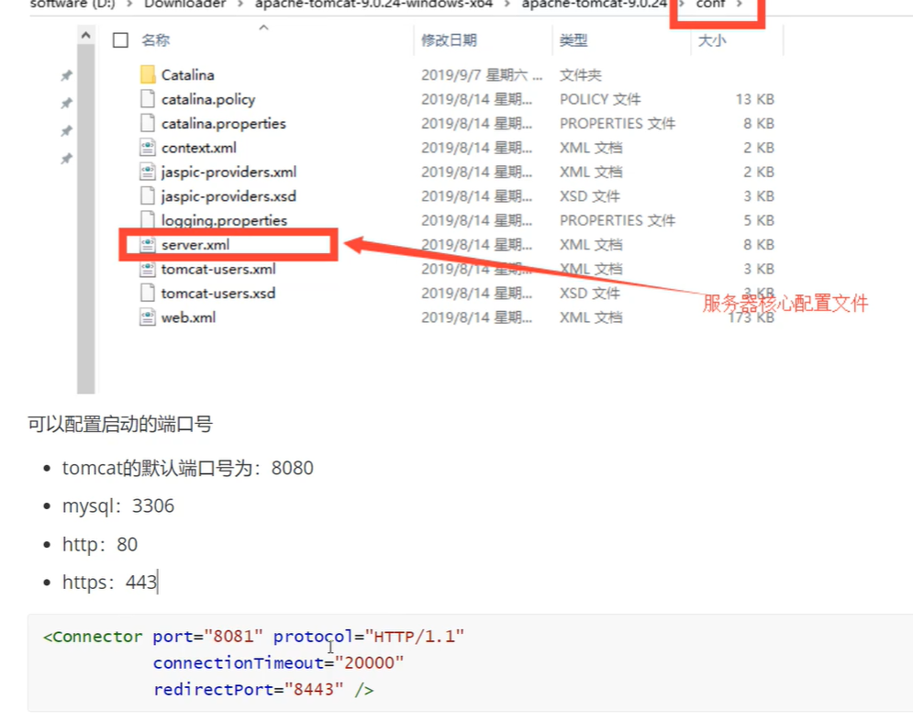

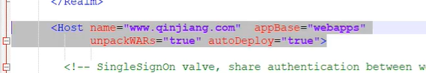

对于面试题，首先填入域名回车，网站会进入window的hosts目录寻找域名的映射关系，如果找到则根据域名对应的ip地址进行访问，这个地址中如果有对应的web程序直接访问如果没找到，会继续前往dns服务器寻找，找到返回，否则返回找不到。

1. 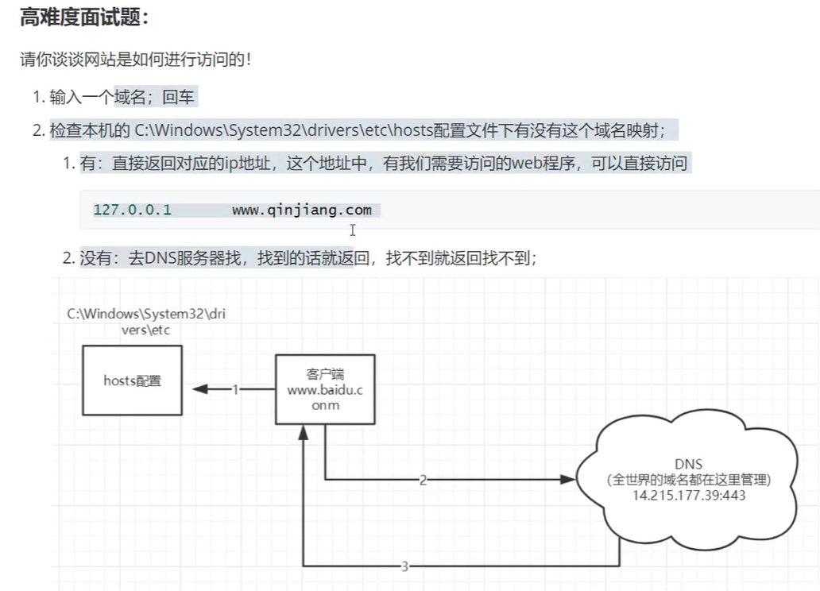

对于自己的网络程序建立可以模仿root和examble进行学习。

1. 